Produits Composés
Gestan permet de gérer :
- des produits-modèle
- des produits-composés (ou ouvrages dans le bâtiment, et certains autre corps de métier)
- des produits équivalents.
Les produits composés sont des regroupement de produits simples : par exemple vous pouvez faire un produit composé que vous appelleriez “PORTE-STD”, composé d'un bloc porte, d'une serrure, de trois paumelles, de deux poignées de porte, et de deux heures de pose (soit 0.25 journée/homme si vos journées sont comptabilisées à 8 heures).
Quand vous allez facturer “PORTE-STD” à votre client, sa facture comportera une seule ligne intitulée “PORTE-STD” (par opposition au produit-modèle, qui comporterait ici 5 lignes (bloc porte, serrure, paumelles, poignées, main d'oeuvre).
Si vous gérez des stocks, ce sont les stocks des produits composants qui seront mis à jour (ici, le stock de bloc porte va diminuer de 1, celui des serrures de 1, celui des poignées de 2, et celui des paumelles de 3).

Composition du produit (liste des composants)
Le bouton Composition de la liste des produits affiche la composition du produit, dans l'écran ci-dessous.
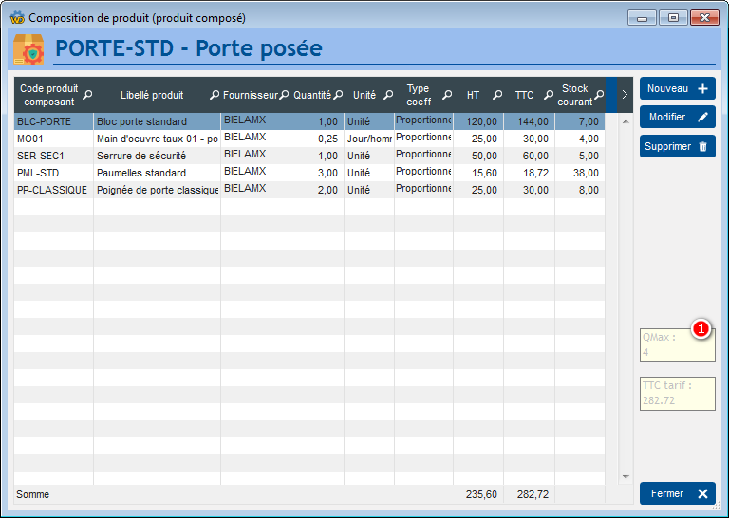
Q-Max affiche le stock potentiel du produit composé : ici, on dispose de 4 portes complètes au maximum, compte-tenu des stocks disponibles de produits composants. Plus de détail sur l'écran dédié.

Menu contextuel
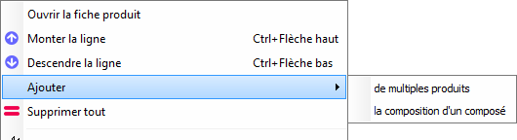
Dans les options disponible figurent :
- Ajouter de multiples produit : permet d'ajouter en une seule sélection un ensemble de produits sélectionnés. Il seront par défaut en quantité 1, et coefficient proportionnel
- Ajouter la composition d'un composé : permet d'ajouter la composition d'un autre produit composé, avec les quantités et les coefficient d'origine.

Composition du produit (fiche du composant)
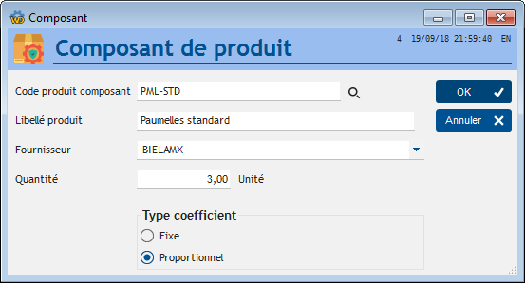
Un produit composé est composé de produits simples qui peuvent être :
- soit en quantité fixe : quelle que soit la variation de quantité du produit composé, la quantité de ce produit simple restera inchangée
- soit en quantité proportionnelle : la quantité du produit simple varie en fonction de la quantité du produit composé
Par exemple, vous expédiez des ordinateurs sur des palettes perdues (produit ORDI-EXPED). A chaque expédition, vous envoyez une palette, plus un certain nombre d'ordinateurs. Il vous suffira de faire un produit composé avec 1 PALETTE en fixe, et 1 ORDI en variable : quand vous facturerez ORDI-EXPED avec une quantité de 3, Gestan va comprendre : 1 PALETTE + 3 ORDI.
Le tarif du produit composé est par défaut la somme du tarif de tous les composants. A chaque mise à jour de composition, Gestan vous proposera de remettre à jour le tarif du produit composé en fonction des produits composants. Mais il est parfaitement possible que le tarif du produit composé ne soit pas la somme des tarifs des produits composants.
TIP La composition du produit composé peut être modifiable, ou pas (case à cocher sur la fiche produit). Si elle est modifiable, il sera possible de la modifier (modification de quantité, de prix, ajout, remplacement ou suppression de produit simple) dans les pièces.

Cas d'usage : quantités négatives
Il est possible de saisir des quantités négatives dans une composition de produit.
Admettons que vous vendez des fauteuils roulants, dont la base est un châssis normal. Sur ce châssis, vous proposez des roues soit standard, soit de course, et une assise soit en cuir de vachette standard soit en cuir d'alligator.
Votre produit principal sera un produit composé, FAUTEUIL, composé d'un châssis normal, de roues standard, et d'une assise cuir normal, plus des accoudoirs, un repose-tête, des repose-pieds, et encore d'autres composants.
Mais vous allez déclarer
- un produit composé ROUECOURSE, composé de 1 paire de roues de courses, et de -1 paire de roues standard
- un produit ASSISALLIG, composé de 1 assise alligator et de -1 assise vachette.
Ainsi, lors d'une commande d'un fauteuil super stylé avec roues courses et siège alligator, vous pourrez faire une facture avec le produit FAUTEUIL, et avec les deux options ROUECOURSE et ASSISALLIG.
Ainsi, vos stocks seront corrects, car quand vous allez déstocker l'ensemble, le produit ROUECOURSE va sortir une paire de roues course et rentrer une paire de roues standard, et que le produit ASSISALLIG va sortir une assise alligator et rentrer une assise vachette.
( Merci à Michel de New Live Mobilité pour cette idée astucieuse !)


Autres articles “Produits”
Codes de nomenclature
Familles et sous-familles (de produits)
Historique des prix Produits
Import tarif fournisseur
Modification des produits en masse
Numéros de lots de fabrication
Numéros de série
PAMP : Prix d'achat moyen pondéré
Produits
Produits Composés
Produits équivalents
Produits-Modèle
Recherche de Numéro de série
Recomplètements produit
Tarifs fournisseurs
Tarifs spéciaux

